武器设计框架

目录：

1.动能武器

1.1.背景综述

1.2.半自动

1.3.全自动

1.4.霰弹

1.5.属性

2.

**动能武器**

**背景综述**

传统意义上的动能武器是发射金属子弹的各类枪械，但水中环境极大限制了枪械的抗腐蚀，有效射程这些性能，即使到现在水下枪械的射程都难以超过50米



水下突击步枪QBS-06

目前对于动能武器类的背景有两种设计思路：

1.延续传统枪械设计，鱼类的研发是应用了超空泡技术而生，故事背景可以扩展到超空泡技术已经应用到了各类小型弹药，且枪械的水下性能和抗腐蚀已经实现了性能飞跃（我们的背景带有科幻元素）



2.以高能气体和电力驱动，发射凝聚光基脉冲的武器（参考《星战》的爆能枪）

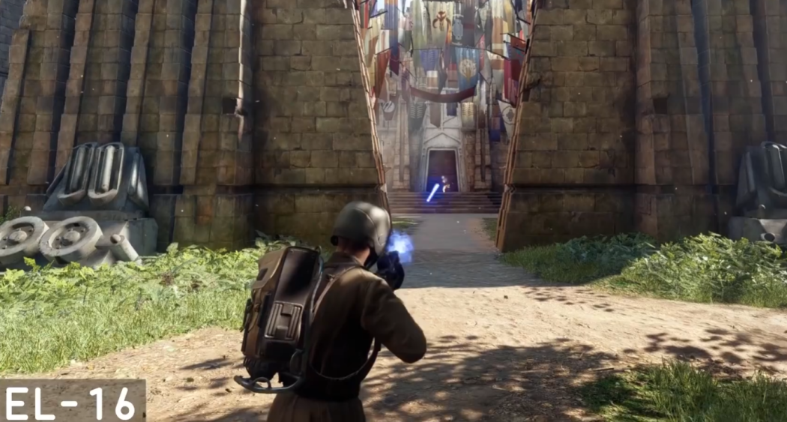

**半自动**

利用火药气体（能量武器为高能气体）和后坐力进行退壳和装弹上膛的武器设计模式，但一次只能发射一发子弹

除了射速限制，半自动武器还需要鼠标输入检测，设按下一次鼠标左键只能射出一发子弹，只有松开鼠标左键并再次按下才能发射下一发子弹



M1加兰德

**全自动**

全自动武器不仅做到了半自动的设计流程，还实现了自动射击，只要扣住扳机就能一直发射子弹直到弹匣为空

在鼠标输入检测中，仅需检测鼠标左键是否处于按下的状态，只要按下，枪械就会根据预设的射速属性值仅需开火



AR15

**霰弹**

霰弹本不应该拉出来放在一起，它本应属于上面两大类的分属，但其特殊的发射效果需要单独列出

霰弹枪发出的子弹（以鹿弹为准）会发射数颗弹丸进行打击造成范围杀伤效果，如果是能量武器则是发射数道偏离发射中心的光束脉冲

霰弹枪一般需要额外考虑弹丸数量和准星偏离，弹丸数量是一发子弹会含有多少杀伤性弹丸，而准星偏离决定了弹丸偏离中心的大致距离

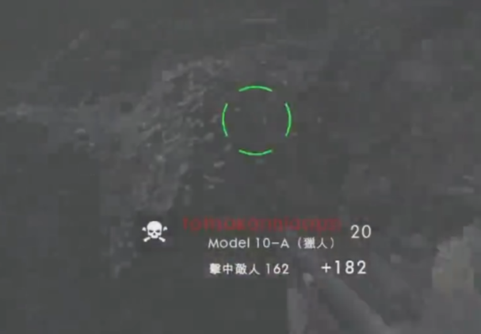

这是霰弹枪准星一般在游戏中表现的形式，弹丸会以准星最中心点为基准并偏离一定角度，霰弹枪的瞄准框一般是有效杀伤范围内弹丸会偏离的最大范围（例如弹丸发射10m后最大会偏离到瞄准框线）

而还有一种弹丸发射方式不以准星中心为基准，而是在瞄准框内弹丸位置完全随机（例如《三角洲》），这大大增加了霰弹枪杀伤的随机性，一般也不推荐应用这种发射逻辑

**属性**

动能武器所拥有的属性基本是所有射击武器具有的，属性表、命名及注释会在xlsx文件里写出，这里仅会简述，而一些其它武器特有的属性会在其它章节列出

**单发伤害**：每一发子弹命中地方目标时造成的伤害数额

**伤害倍率**：命中地方不同部位会在单发伤害基础上乘以伤害倍率造成不同的伤害（对敌人的弱点和坚硬部位做区分的话需要此属性）

**射速：**单位时间内发射的子弹数

**弹速：**子弹的飞行速度

**弹匣容量：**一个弹匣能够装载的子弹量

**换弹时间：**重新装填需要的时间

**后坐力及后坐力回复：**每发子弹给镜头带来的偏移和向初始开火位置回复的持续力（暂且不考虑，等后续讨论）

**腰射精度：**腰射时子弹的偏移范围

**瞄准精度：**瞄准时子弹的偏移范围（待讨论，如果要简化游戏不建议给枪械增加瞄准，和深岩银河一样仅需腰射即可）